20 мая в читальном зале УК № 5 прошел День кафедры «Информационные системы». Преподавателям и студентам были представлены книги по информатике, методике преподавания информатики и журналы по специальности.
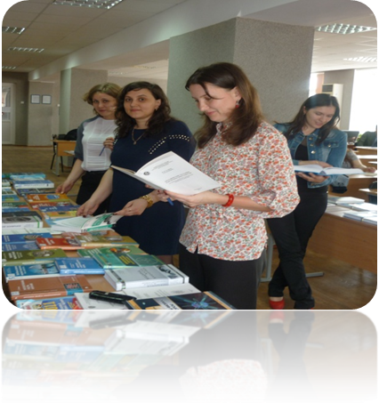 | 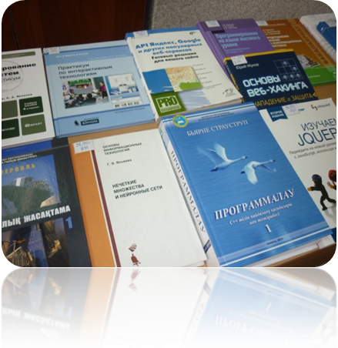
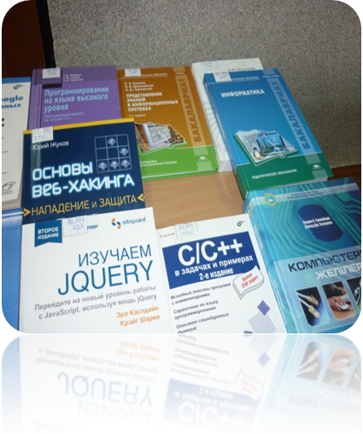 | 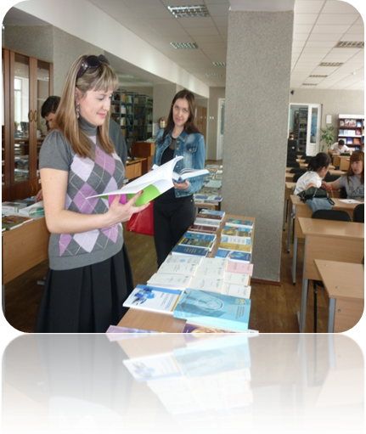

Список литературы
Аманжолова, А. Ж. Информационные и коммуникационные технологии в образовании [Текст] : методические указания по выполнению лабораторных работ для специальности 5В011100 "Информатика" / А. Ж. Аманжолова . - Петропавловск : СКГУ им. М. Козыбаева, 2012. - 97 с.
Аманжолова, А. Ж. Методические указания по выполнению лабораторных работ по дисциплине "Методика преподавания информатики" [Текст] : для специальностей 5В050111 "Информатика", 5В011000 " Физика" / А. Ж. Аманжолова, В. В. Орловская. - Петропавловск : СКГУ им.М. Козыбаева, 2013. - 119 с.
Астапенко, Н. В. Курс лекций по дисциплине "Алгоритмизация, структуры данных и программирование" [Текст] : учебно-методическое пособие / Н. В. Астапенко. - Петропавловск : СКГУ им. М. Козыбаева, 2013. - 99 с.
Астапенко, Н. В. Методические рекомендации к лабораторным работам по программированию на языке Раscal [Текст] : для специальности 5В070300 "Информационные системы" / Н. В. Астапенко. - Петропавловск : СКГУ им М. Козыбаева, 2012. - 108 с.
Астапенко, Н. В. Методические указания для прохождения производственной практики для специальности 5В070300 "Информационные системы" [Текст] / Н. В. Астапенко. - Петропавловск : СКГУ им.М. Козыбаева, 2013. - 60 с.
Астапенко, Н. В. Сборник задач по программированию [Текст] : учебное пособие / Н. В. Астапенко . - Петропавловск : СКГУ им. М. Козыбаева, 2012. - 193 с.
Балдин, К. В.Информационные технологии в менеджменте [Текст] : учебник для студентов учреждений высшего профессионального образования / К. В. Балдин. - М. : Академия, 2012. - 288 с. - (Бакалавриат).
Башар, А. Д.Разработка корпоративных приложений на Java в Groovy и Grails [Текст] / А. Д. Башар. - М. : ДМК Пресс, 2012. - 408 с. : ил.
Галушкин, А. И. Нейронные сети: основы теории [Текст] / А. И. Галушкин. - М. : Горячая линия - Телеком, 2012. - 496 с. : ил.
Гуляева, А. Л. Методические указания для выполнения лабораторных работ по дисциплине "Архитектура компьютера" [Текст] / А. Л. Гуляева. - Петропавловск : СКГУ им. М. Козыбаева, 2013. - 187 с.
Гуляева, А. Л. Методические указания по выполнению лабораторных работ по дисциплине "Информационные технологии в бухгалтерском учете" (часть 2) [Текст] / А. Л. Гуляева. - Петропавловск : СКГУ им. М. Козыбаева, 2013. - 78 с.
Дэвис, С. С++ для чайников [Текст] / С. Дэвис. - 6-е изд. - М. : Диалектика, 2012. - 336 с. : ил.
Жуков, Ю. В.Основы веб- хакинга: нападение и защита (+DVD) [Текст] / Ю. В. Жуков. - 2-е изд. - СПб. : Питер, 2012. - 208 с. : ил.
Зьомко, О. Как заработать на фотографии в Интернете [Текст] / О. Зьомко, Д. Сухаревский. - СПб. : Питер, 2012. - 240 с. : ил.
Иванова, О. В. Машинная графика [Текст] : методические указания к лабораторным работам для технических специальностей бакалавриата / О. В. Иванова. - Петропавловск : СКГУ им. М. Козыбаева, 2013. - 90 с.
Каслдайн, Э. Изучаем jQuery [Текст] / Э. Каслдайн, К. Шарки. - 2-е изд. - СПб. : Питер , 2012. - 400 с. : ил.
Клишина, Е. А. Lecture course "Introduction to informatics" [Текст] : курс лекций / Е. А. Клишина, О. Г. Штро. - Петропавловск : СКГУ им. М. Козыбаева, 2014. - 201 с.
Клюка, Е. В. Сборник тестовых заданий по программированию [Текст] : учебное пособие / Е. В. Клюка, А. Ж. Аманжолова, В. В. Орловская . - Петропавловск : СКГУ им. М. Козыбаева, 2012. - 146 с.
Куликов, В. П.Сборник заданий для подготовки к олимпиадам по программированию [Текст] : учебно-методическое пособие / В. П. Куликов, Н. В. Астапенко, О. Л. Копнова. - Петропавловск : СКГУ им.М. Козыбаева, 2012. - 260 с.
Культин, Н.Б. С/С++ в задачах и примерах [Текст] / Н.Б. Культин. - 2-е изд., перераб. и доп. - СПб. : БВХ-Петербург, 2012. - 368 с.
Липчанская, М. А. Руководство для самостоятельной работы обучающихся по дисциплине "Компьютерные уроки в школе" [Текст] : учебно-методическое пособие / М. А. Липчанская, Е. И. Пашкова. - Петропавловск : СКГУ им. М. Козыбаева, 2013. - 199 с.
Методические указания для прохождения вычислительной практики [Текст] : для специальности 5В070300 "Информационные системы" / Е. В. Шевчук [и др.]. - Петропавловск : СКГУ им. М. Козыбаева, 2013. - 52 с.
Методические указания по твердотельному моделированию в компас 3D [Текст] : для студентов специальностей 5В050712 "Машиностроение", 5В073200 "Стандартизация, сертификация и метрология" / сост. В. В. Сорокин [и др.]. - Петропавловск : СКГУ им. М. Козыбаева, 2012. - 77 с.
Мец, Т. В. Информационные технологии управления [Текст] : учебно-методическое пособие для спец. 5В050800 "Учет и аудит" / Т. В. Мец . - Петропавловск : СКГУ им. М. Козыбаева, 2012. - 209 с.
Немцова, Т.И. Программирование на языке высокого уровня Программирование на языке С++ [Текст] : учебное пособие / Т.И. Немцова, С. Ю. Голова, А.И. Терентьев. - М. : Форум, 2012. - 512 с.
Никсон, Р. Создаем динамические ВЕБ-сайты с помощью PHP, MySQL и JavaScript [Текст] / Р. Никсон. - СПб. : Питер, 2013. - 496 с. : ил.
Пахомов, Б. И. С/С++ и MS Visual C++2010 для начинающих [Текст] / Б. И. Пахомов. - СПб. : БХВ-Петербург, 2012. - 736 с. : ил.
Петин, В.А. API Яндекс, Google и других популярных веб-сервисов Готовые решения для вашего сайта [Текст] / В.А. Петин. - СПб. : БВХ-Петербург, 2012. - 480 с.
Пяткова, Т. В. Курс лабораторных работ по дисциплине "Основы компьютерного моделирования" [Текст] : учебно-методическое пособие для специальности 5В070300 "Информационные системы" / Т. В. Пяткова. - Петропавловск : СКГУ им. М. Козыбаева, 2012. - 93 с.
Пяткова, Т. В. Курс лекций по дисциплине "Моделирование информационных систем" [Текст] : учебно-методическое пособие / Т. В. Пяткова. - Петропавловск : СКГУ им. М. Козыбаева, 2013. - 104 с.
Пяткова, Т. В. Курс лекций по дисциплине "Базы данных в информационных системах" [Текст] : учебно-методическое пособие / Т. В. Пяткова. - Петропавловск : СКГУ им.М. Козыбаева, 2013. - 103 с.
Ридберг, Т. Adobe indensing CS5. Полное руководство дизайнера и верстальщика [Текст] / Т. Ридберг. - СПб. : Питер, 2012. - 464 с. : ил.
Риттер, Д. В. Методические указания к лабораторным работам по дисциплине "Компьютерные технологии" [Текст] / Д. В. Риттер. - Петропавловск : СКГУ им. М. Козыбаева, 2013. - 200 с. : 3 таб., 153 ил.
Риттер, Д. В.Информационные технологии автоматизированного проектирования [Текст] : учебное пособие для технических специальностей бакалавриата / Д. В. Риттер. - Петропавловск : СКГУ им. М. Козыбаева, 2012. - 200 с. : ил.
Семакин, И. Г. Основы алгоритмизации и программирования [Текст] : учебник для студентов учреждений средне профессионального образования / И. Г. Семакин. - М. : Академия, 2013. - 304 с.
Сәкенова, Л. Т. Операцияларды зерттеу [Текст] : лабораторлық жұмыстарды орындау бойынша әдістемелік нұсқау / Л. Т. Сәкенова. - Петропавл : М. Қозыбаев атындағы СҚМУ, 2013. - 106 б.
Советов, Б. Я. Моделирование систем. Практикум. [Текст] : учебное пособие для бакалавров / Б.Я. Советов . - 4-е изд., перераб. и доп. - М. : Юрайт, 2012. - 295 с.
Советов, Б. Я. Представление знаний в информационных системах [Текст] : учебник для студентов высшего профессионального образования / Б. Я. Советов. - 2-е изд., стер. - М. : Академия, 2012. - 144 с. - (Бакалавриат).
Сорокин, В. В. Приемы работы в компас-график V13 [Текст] : методические указания для студентов специальностей 5В050712 "Машиностроение", 5В073200 "Стандартизация, сертификация и метрология" / В. В. Сорокин, М. В. Гладков, М. Л. Рахматулин. - Петропавловск : СКГУ им.М. Козыбаева, 2012. - 59 с.
Учебно-методический комплекс дисциплины "Основы автоматики и вычислительной техники" [Текст] : для специальности 5В0111000 "Физика", / сост. А. Репнев. - Петропавловск : СКГУ им.М. Козыбаева, 2012. - 100 с.
Учебно-методический комплекс дисциплины "Практикум решения олимпиадных задач по программированию" [Текст] : для спец. 5В011100 "Информатика" / разр. Е. В. Шевчук [et al.]. - Петропавловск : СКГУ им. М. Козыбаева, 2012. - 100 с.
Учебно-методический комплекс дисциплины "Теоретические основы информатики" [Текст] : для специальности 5В011100 "Информатика" / сост.: И. Отинова, М Халина. - Петропавловск : СКГУ им.М. Козыбаева, 2012. - 94 с.
Франка, П. С++:Учебный курс [Текст] / П. Франка. - 2-е изд. - СПб : Питер, 2012. - 496 с. : ил.
Халина, М. В. Методические рекомендации к выполнению лабораторных работ по дисциплине "Теория баз данных" [Текст] / М. В. Халина. - Петропавловск : СКГУ им. М. Козыбаева, 2013. - 69 с.
Шевчук, Е. В. Учебно-методическое пособие по дисциплине "Технология преподавания информатики" [Текст] / Е. В. Шевчук, Н. С. Кольева. - Петропавловск : СКГУ им.М. Козыбаева, 2013. - 94 с.
Шевчук, Е. В.Задачник "Программирование на Turbo-pascal" с использованием АСМ- технологии [Текст] : учебно-методическое пособие / Е. В. Шевчук, Е. В. Клюка, В. В. Орловская . - Петропавловск : СКГУ им. М. Козыбаева, 2012. - 252 с.
Шилдт, Г. С++ [Текст] : базовый курс / Г. Шилдт. - 3-е изд. - М. : Вильямс, 2012. - 624 с. : ил.
Яхъяева, Г. Э. Нечеткие множества и нейронные сети [Текст] : учебное пособие / Г. Э. Яхъяева. - 2-е изд., испр. - М. : Бином, 2012. - 316 с. : ил. - (Основы информационных технологий).

С ПРЕДСТАВЛЕННЫМИ ИЗДАНИЯМИ МОЖНО ОЗНАКОМИТЬСЯ
В УК № 5 АУД. 201 и АУД. 103

